探索奇趣昆虫世界——南岭国家公园自然研学之旅

活动方案

一、活动时间

2025年6月9日—2025年6月11日（3天）

二、活动地点

南岭国家公园（韶关市境内）

三、活动主题

探索奇趣昆虫世界——南岭国家公园自然研学之旅

四、参与高校和人数

根据前期签订意向书情况，拟邀请高校和人数如下：

|  |  |
| --- | --- |
| **高校名称** | **参与人数** |
| 香港大学 | 5人 |
| 香港浸会大学 | 2人 |
| 岭南大学 | 2人 |
| 澳门理工大学 | 3人 |

五、活动费用

往返高铁费用由港澳学生自理，研学实践活动期间产生的食宿、实验耗材等费用由主办方承担。住宿安排为2人/间。

六、活动简介

本活动以“昆虫”为重要主题，组织粤港师生赴南岭国家公园开展自然研学活动，旨在为粤港高校学子搭建学术交流平台，增进学生对昆虫的了解，加强高校间交流互动，也有助于香港青年学子更好地了解祖国的地大物博和生态文明建设的伟大成就，并从多方位了解祖国大陆的发展，为进一步深化合作打下基础。

七、活动特色

**1.专业实践与社会调查有机融合**

本活动依托南岭国家公园丰富的昆虫资源，探究奇妙的昆虫世界，专业色彩浓厚，且与自然物种调查有机融合，可以促进港澳青年学子从多方位了解祖国大陆的发展，特别是在生态保护与生态建设方面的进展。本项目将理论与实践结合起来，能够达到在交流中学习的目的。

**2.特色鲜明，优势明显**

昆虫种类繁多，且与人类关系密切，是生物多样性的重要组成部分，在生物多样性中占重要地位。港澳许多青年学子关注生态建设，关注生物多样性，这方面也恰好是华南农业大学植物保护学科的优势。华南农业大学植物保护学院农业昆虫与害虫防治学科为国家重点学科，有近百年历史，在学科发展过程中涌现出大批知名专家学者，如赵善欢院士、蒲蛰龙院士、庞雄飞院士等，海内外均享有较高声望。

八、具体活动日程（拟）

|  |  |  |
| --- | --- | --- |
| **日期** | **时间** | **内容** |
| 2025年  6月9日 | 上午 | 在华南农业大学统一乘车前往南岭国家公园（车程4h左右），或自行乘坐高铁至韶关站 |
| 下午 | 项目启动仪式、交流会 |
| 晚上 | 安置灯诱装置、夜晚诱捕采集昆虫 |
| 2025年6月10日 | 上午 | 上山采集昆虫 |
| 下午 | 制作昆虫标本 |
| 晚上 | 互动交流活动 |
| 2025年6月11日 | 上午 | 制作昆虫标本、展示交流 |
| 下午 | 计划返程 |

九、往期活动照片

人们走在路上

AI 生成的内容可能不正确。图片包含 人, 建筑, 男人, 站

AI 生成的内容可能不正确。

野外采集昆虫、夜晚灯诱

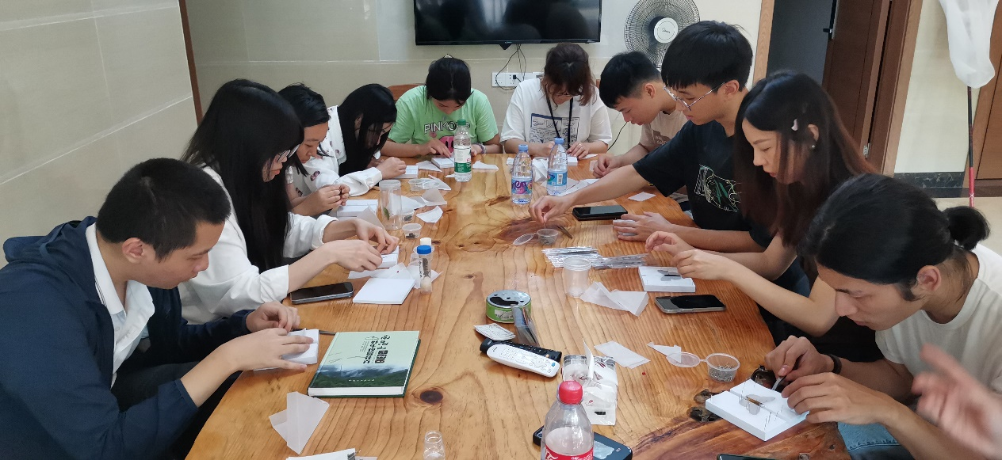

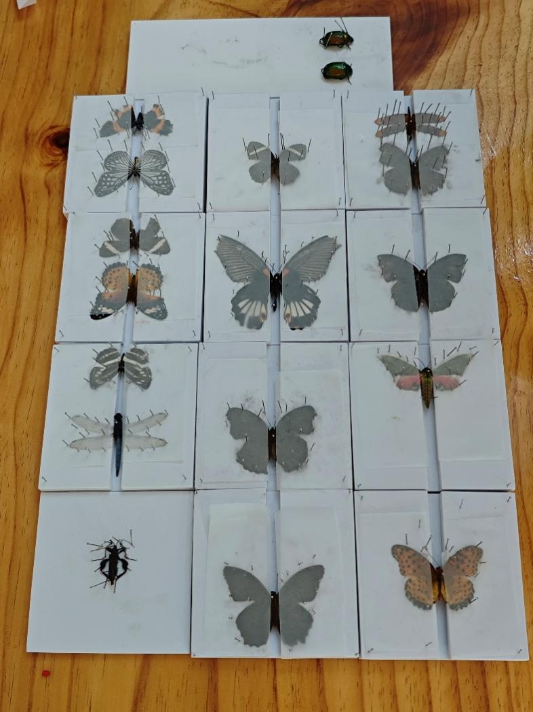

制作昆虫标本